Инструкция загрузки прайс-листов, файлов

Создать Шаблон
- Нажимаем вкладку + СОЗДАТЬ ШАБЛОН
- Даем название этому шаблону (произвольное), например 1 или название поставщика
- Выбираем валюту
- Выбираем из списка нужного Поставщика
- Указываем размещение колонок например: колонка Производитель в файле расположен в столбце (А)
И так указываем все колонки
Сохраняем, шаблон создан. Переходим в кладку ПРАЙС-ЛИСТЫ

Загрузка прайс-листа
После того как создали шаблон и подготовили файл, переходим в вкладку ПРАЙС ЛИСТЫ и добавляете подготовленный файл.
Если привести все файлы (прайс-листы) к одному стандарту то достаточно будет одного шаблона.
Отчет Ошибок загрузки вы сможете посмотреть в вкладке ОТЧЕТ ЗАГРУЗКИ
Файлы, у которых более 2000 строк, сохраненные в формате CSV грузятся быстрее.

Создать ПРАЙС-ЛИСТА, ФАИЛ
- допустимые форматы xls, xlxs, csv или txt
Формат CSV
Пример: xls, xlxs или csv
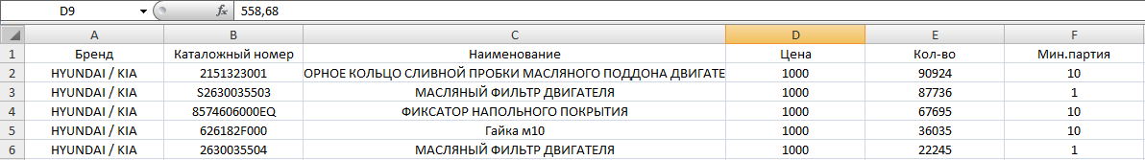
сохраните так:
Разделитель ;
Строковый разделитель ', а не "
Кодировка UTF-8

Пример: txt
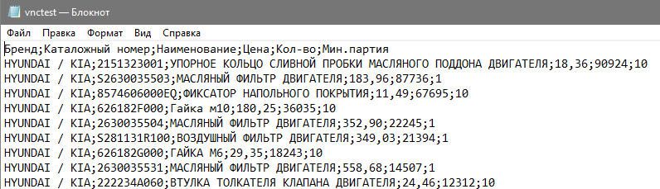
- порядок колонок не важен, вы их отсортируете в шаблоне
- название колонок в файле не имеет значение
- первая строка обязательна, название колонки

